مخطط رحلة من 5 أيام
اليوم  1 | الوجهة: [أين ستسافر؟]  أين تأكل: [ما هو الإفطار؟]  ما يجب القيام به: [هل حصلت على تذاكر لحضور عرض رائع؟]  أين تقيم: [شاطئ بنغلو أو أريكة الصديق؟]  كيف تصل إلى هناك: [الطائرة أو القطار أو GPS؟]
اليوم  2 | [لاستبدال نص أي عنصر نائب (كهذا)، ما عليك سوى تحديد سطر النص أو فقرته وبدء الكتابة. للحصول على أفضل النتائج، لا تقم بتضمين مسافة على يسار الأحرف أو يمينها عند التحديد.]
اليوم  3 | [لاستبدال العنصر النائب بالصورة الخاصة بك، احذفه. بعد ذلك، في علامة التبويب "إدراج" من الشريط، انقر فوق "صورة".] | 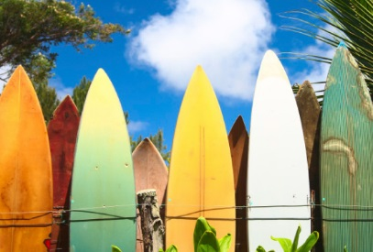
اليوم  4 | الوجهة: [أين ستسافر؟]  أين تأكل: [ما هو الإفطار؟]  ما يجب القيام به: [هل حصلت على تذاكر لحضور عرض رائع؟]  أين تقيم: [شاطئ بنغلو أو أريكة الصديق؟]  كيف تصل إلى هناك: [الطائرة أو القطار أو GPS؟] | 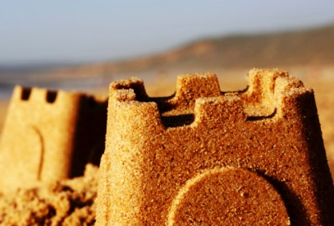
اليوم  5 | الوجهة: [أين ستسافر؟]  أين تأكل: [ما هو الإفطار؟]  ما يجب القيام به: [هل حصلت على تذاكر لحضور عرض رائع؟]  أين تقيم: [شاطئ بنغلو أو أريكة الصديق؟]  كيف تصل إلى هناك: [الطائرة أو القطار أو GPS؟]

